GUÍA DE EDUCACIÓN FÍSICA

Nombre: | Curso: 3°A  4°A | Fecha: semana N°24
¿QUÉ APRENDEREMOS?
Objetivos de Aprendizajes: 07,05
Contenidos:
OA 07: Incorporan una variedad de actividades y juegos tradicionales de su vida diaria
OA 05: Ejecutan movimientos en respuesta a diferentes ritmos y músicas

¿Qué necesito saber?
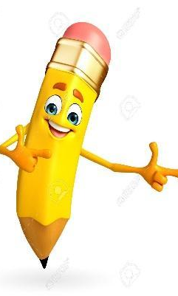
En esta guía veremos que tan lejos han llegado para seguir adelante.
Intenta hacer lo mejor posible!!

La siguiente guía está adaptada para escribir las actividades en un cuaderno y luego enviar una foto al WhatsApp de la profesora Mabel +56941046620, donde se debe ver el nombre y curso del alumno o alumna.

I.- Desafío de la payaya!!! Realiza este juego tradicional, según las indicaciones del video de la guía número 21 junto a dos o más integrantes de tu familia, completa la siguiente tabla y envía una foto al WhatsApp de la profesora Mabel +56941046620.

Jugador | Intento 1 | Intento 2 | Intento 3 | Intento 4 | Intento 5 | Total
1

2

3

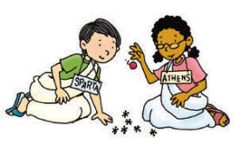
En el recuadro debes registrar la cantidad de piedras recogidas en cada intento, por ejemplo, en el primer intento llegué a tomar 3 piedras. El primero que llega a tomar las 5 piedras gana, pero deben seguir jugando para saber quién obtiene el segundo puesto, el tercero y así sucesivamente.

II.- Escribe la zona a la que pertenece el baile e identifica el nombre de la danza uniendo con una línea
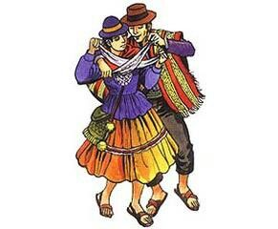
ZONA:

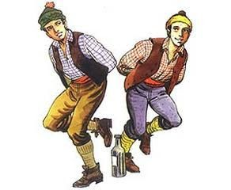
ZONA:

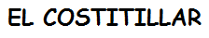
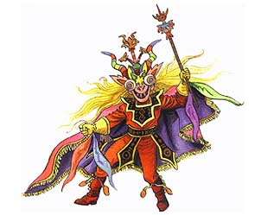
ZONA:

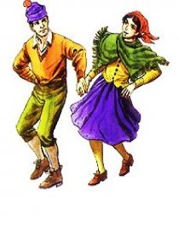
ZONA:

III.- Registra en la siguiente tabla las partes de la cueca según la imagen.
Las palabras son: Escobillado, Zapateo, Vuelta 1, Vuelta 2, Vuelta inicial, Vuelta final, Posición de inicio, Posición final, Paseo, Media luna, Aplauso
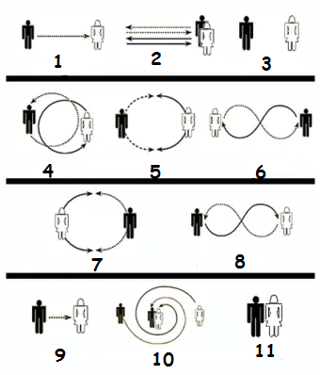
Parte | Nombre
1
2
3
4
5
6
7
8
9
10
11

Recuerda realizar un video de la coreografía individual de cueca sólo con los pasos básicos y según el video de la guía número 22.

